**Jesenický šnek 2018 – 24. ročník**

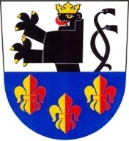**Šumperský pohár horských kol**

**O CENU RAPOTÍNA**

11. ročník závodu horských kol pro všechny

**Pořadatel:** Cyklistický klub Buldoci Rapotín

**Termín: neděle 12. 8. 2018 od 8.30h**

**Místo: Rapotín – areál Losinka**

**Start:** 10.00h dětské kategorie 1,2,3,4

12.00h ostatní kategorie

**Prezentace:** 8.45 – 9.45h dětské kategorie 1-4 Jesenického šnečka

8.45 – 11.45h ostatní kategorie

**Startovné:** 150,-Kč - kategorie ŽA,ŽB,J,M,A,B,C,D,E

50,- Kč - kategorie G a H žáci a žačky

zdarma - dětské kategorie 1-4 Jesenického šnečka

Startovné se bude hradit hotově při prezentaci v den závodu.

Startovné zahrnuje i teplé jídlo po závodě, u dětských kat. 1-4 občerstvení.

**Kategorie: Délka tratí:**

**1** benjamínci roč. 2014 a mladší  **pár metrů** (mohou být i odrážedla a tříkolky)

**2** předžáci roč. 2013 – 2011 **1,5 km** (1 okruh)

**3** malí žáci roč. 2010 –2008 **3 km** (2 okruhy)

**4** mladší žáci roč. 2007 - 2006 **4,5 km** (3 okruhy)

**H** starší žáci roč. 2005 – 2003 **8 km** (1 krátký okruh)

**G** starší žačky roč. 2005– 2003 **8 km** (1 krátký okruh)

**J** juniorky roč. 2002 – 2000 **19 km** (1 dlouhý a 1 krátký okruh)

**ŽA** ženy roč. 1999 - 1979 **19km** (1 dlouhý a 1 krátký okruh)

**ŽB** ženy roč. 1978 a starší **19km** (1 dlouhý a 1 krátký okruh)

**M** junioři roč. 2002 - 2000 **27 km** (1 dlouhý a 2 krátké okruhy)

**A** muži roč. 1999 – 1989 **27km** (1 dlouhý a 2 krátké okruhy)

**B** muži roč. 1988 – 1979 **27 km** (1 dlouhý a 2 krátké okruhy)

**C** muži roč. 1978 – 1969 **27 km** (1 dlouhý a 2 krátké okruhy)

**D** muži roč. 1968 – 1959 **27 km** (1 dlouhý a 2 krátké okruhy)

**E** muži roč. 1958 a starší  **27 km** (1 dlouhý a 2 krátké okruhy)

**O** open - turistická **12km** (1 dlouhý okruh)

**Trať:** dětské kat. 1, 2, 3, 4 – na okruhu kolem areálu Losinky

ostatní kat. – okruh 11 nebo 7,5 km kolem Bukového kopce

**Vyhlášení:** cca30 min. po dojetí posledního závodníka, dětské kat. 1-4 cca v 11.30h

**Ceny:** v každé kategorii pro první tři

Kategorie, které se zúčastní méně než 3 cyklisté, nemusí být vyhlášena.

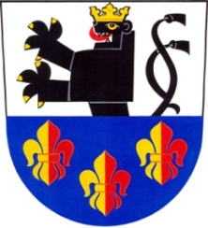

**Mapa trati závodu – 1. dlouhý okruh, 11 km přes Bukovku (červená) a 2. krátký okruh (modrá):**

1. Dlouhý okruh: Skalní krčma – Strážník -Ludvíkov – Pěticestí – Bukovka – Samota – Jandova křižovatka - Skalní krčma
2. Krátký okruh: Skalní krčma – Strážník – Ludvíkov – Pěticestí – Jandova křižovatka - Skalní krčma

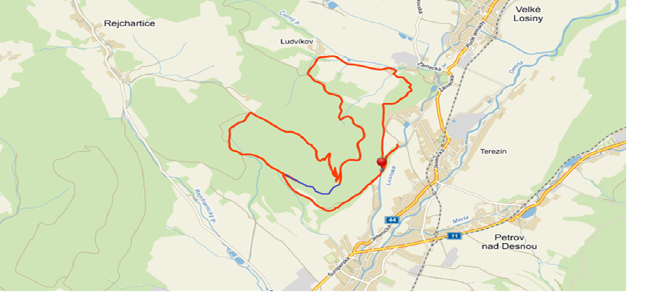

Přesné zákresy do map jsou ke zhlédnutí <http://www.jesenickysnek.com/index.php/kalenda>

Start a cíl leží v nadmořské výšce cca 370 m n.m.

Nejvyšší místo je Přední Bukový (rozhledna Bukovka) v prvním okruhu, ve výšce cca 625 m n.m.

Konání akce umožnil podnik Lesy České republiky, s.p.

**Upozornění: Bez použití cyklistické přilby se závodník nesmí závodu zúčastnit!**

Každý účastník startuje na vlastní nebezpečí a je povinen respektovat pravidla silničního provozu a dbát pokynů pořadatelů. Pořadatel neručí za škody na zdraví a majetku závodníků. Toto účastník stvrzuje svým podpisem na startovní listině.

**Info:** tel. 724 032 620, e-mail: [**jmicunek@seznam.cz**](mailto:jmicunek@seznam.cz)

**Přihlášky:** do 10.8. do 24.00 na [**www.jesenickysnek.cz**](http://www.jesenickysnek.cz) nebo [**www.spmtb.cz**](http://www.spmtb.cz)

**Partneři: Obec Rapotín Lesy České republiky, s.p.**



